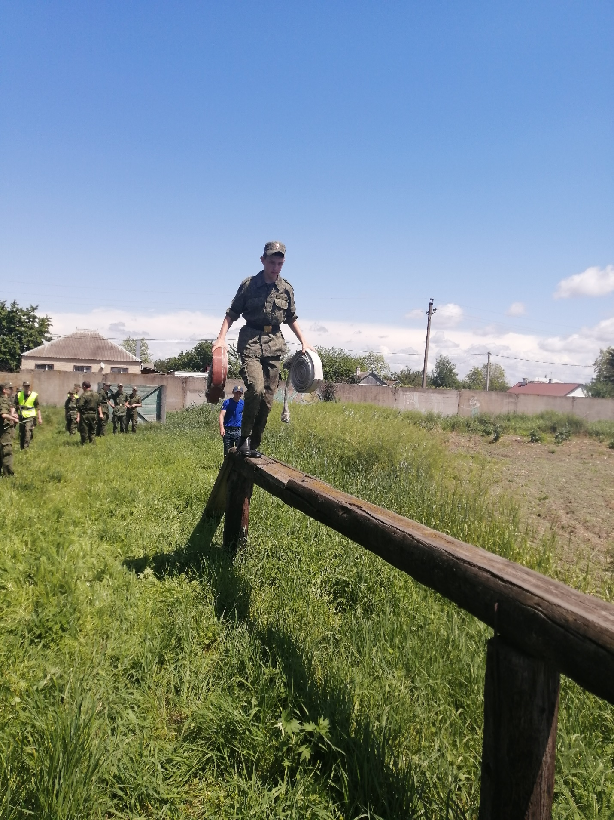
Работники отдельного поста по охране станицы Бриньковской провели занятия с учащимися Бриньковского казачьего кадетского корпуса по пожарно-прикладному спорту.
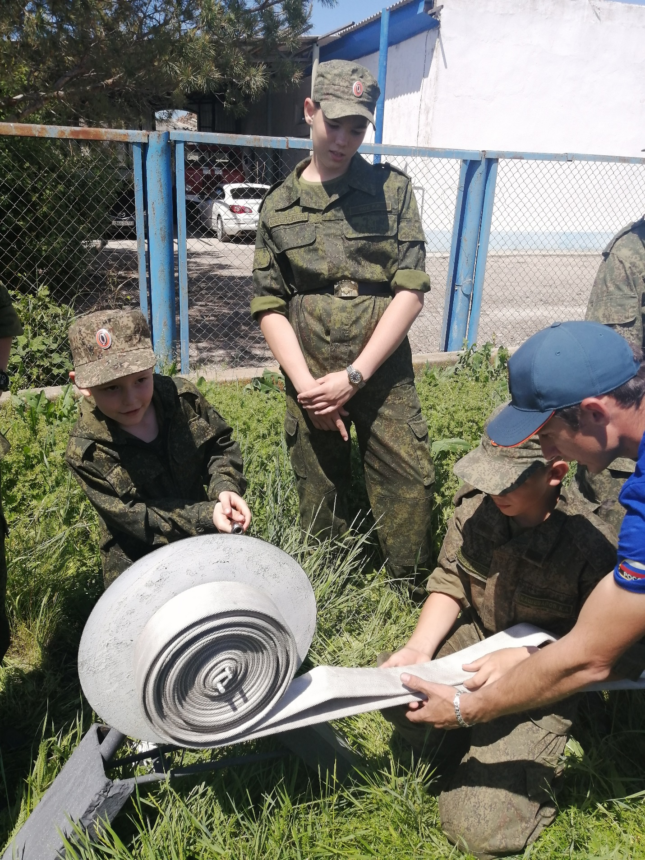
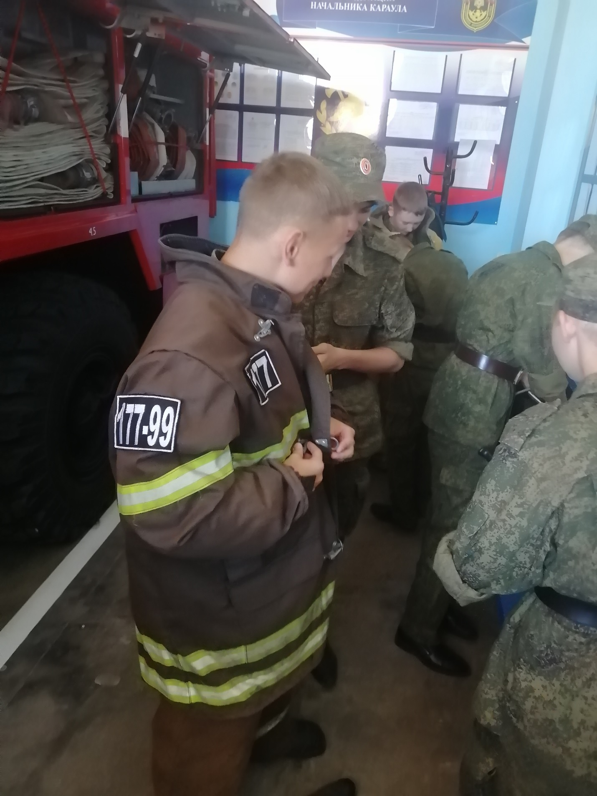

В рамках акции «Мои безопасные каникулы» 1-2 июня прошла плановая эвакуация в лагере дневного пребывания «Город детства» МБОУ СОШ № 5 станицы Бриньковской, с учащимися была проведена беседа по правилам безопасности на воде.
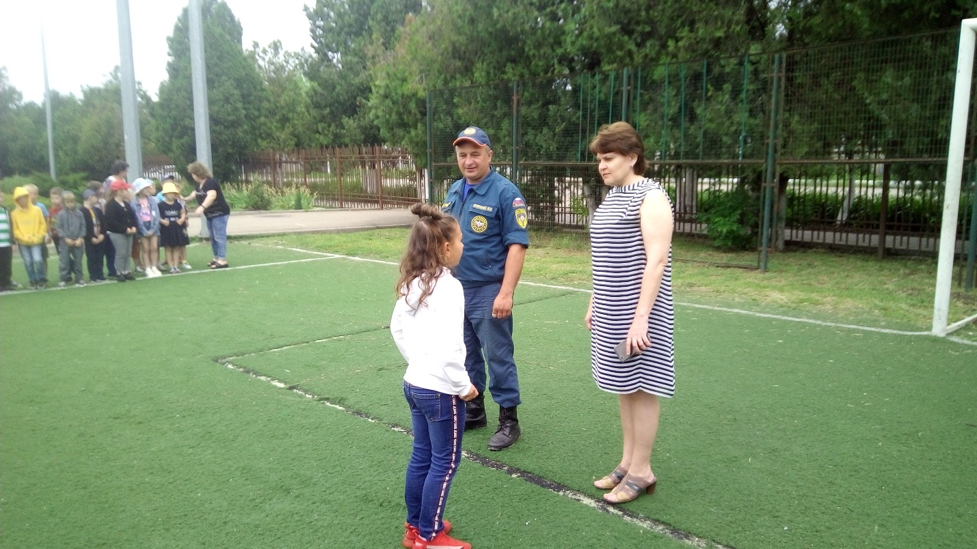
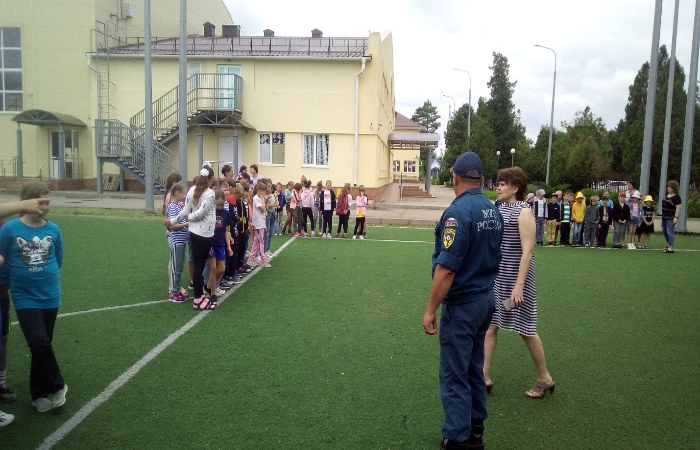
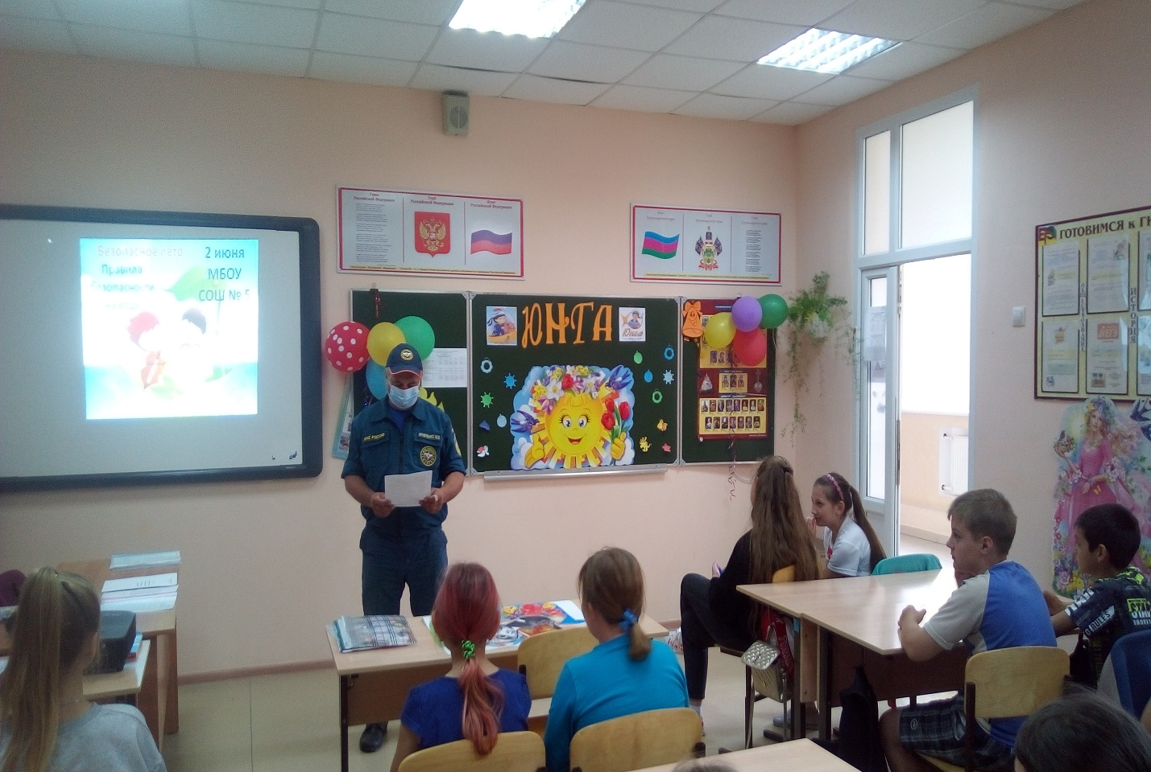

11 июня в СДК станицы Бриньковской для детей летней оздоровительной площадки прошло мероприятие «Осторожно огонь!».
